**I. CÁCH CÀI ĐẶT VÀ SỬ DỤNG**

1. **Kết nối cơ sở dữ liệu trong SQL**



- Sau đây là ví dụ về cách back up file bak trong SQL Server:

* 1. **Tạo 1 cơ sở dữ liệu mới, chuột phải vào Database -> New Database…**

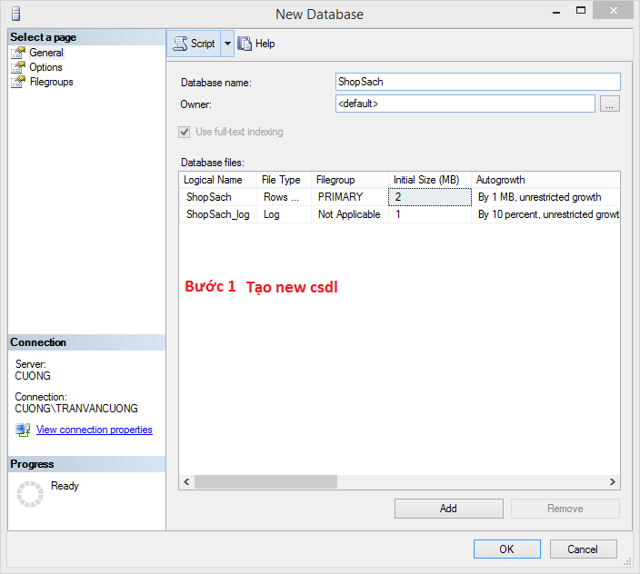

**2.2. Sau đó: Database -> Restore Database…**

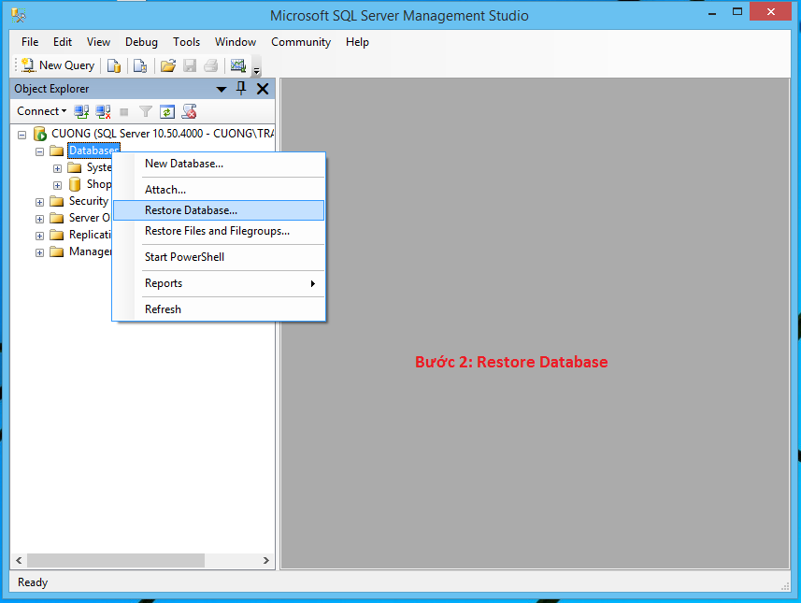

**Làm như hình dưới:**

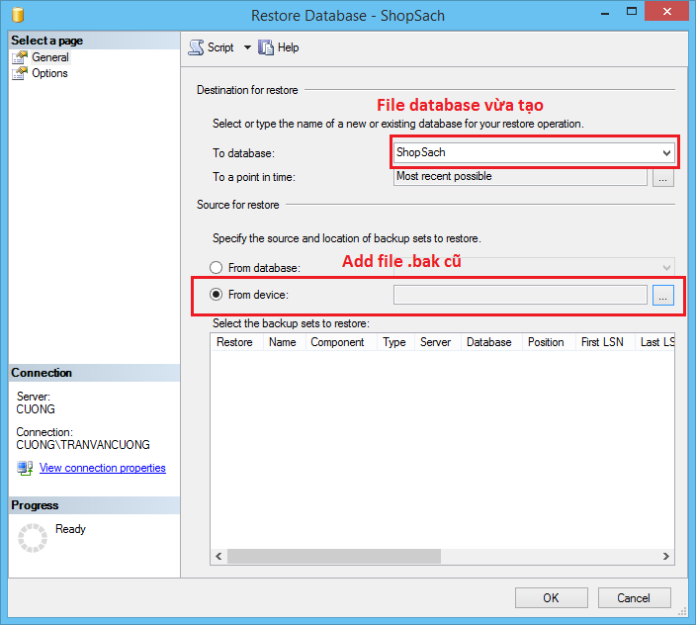

**Tiếp:**

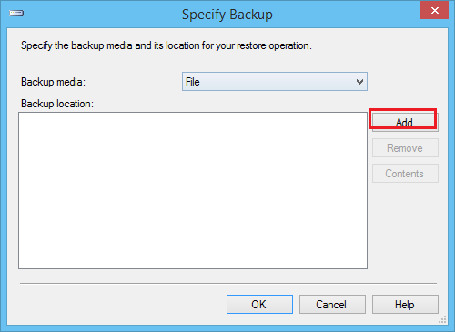

**Chọn đến file .bak, (Copy file .bak đó vào mục back up cho dễ add)**

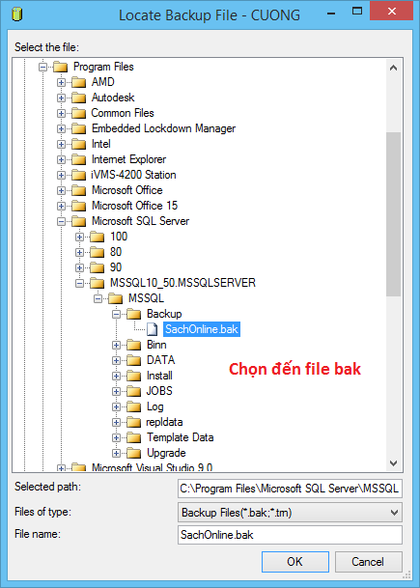

**Chọn OK**

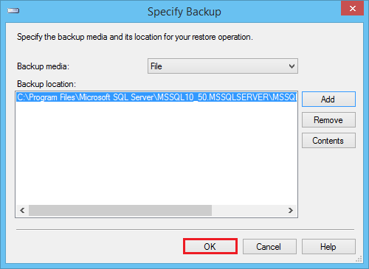

**Làm (1), (2) bên dưới:**

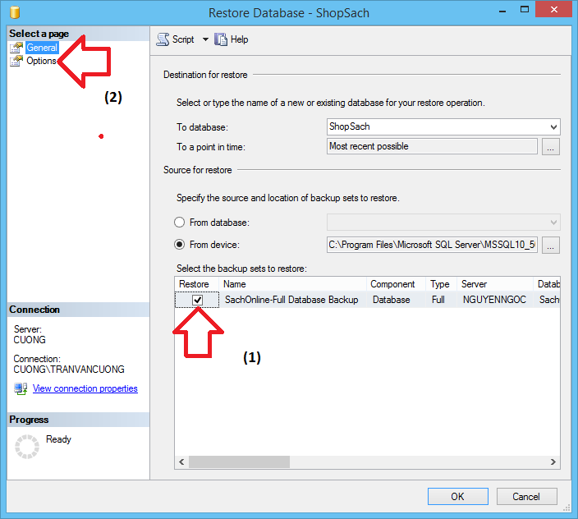

**Tích vào ô đầu tiên rồi OK**

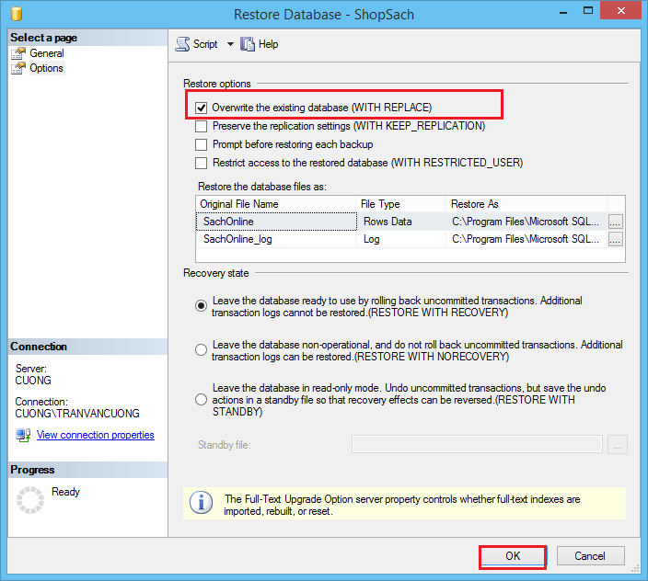

**Chọn OK**

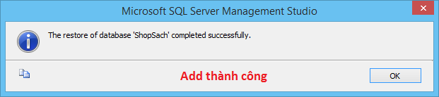

**Đã Add thành công file .bak vào SQL để sử dụng.**

1. **Sửa lại chuỗi kết nối dữ liệu trong file code** 
   1. **Tìm đến file Web.config trong file code**



* 1. **Sửa lại đường dẫn kết nối**

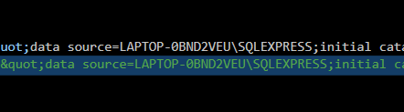

1. **Chạy file code với 3 loại tài khoản:**

**3.1 Tài khoản Admin:**

Email: [admin@gmail.com](mailto:admin@gmail.com)

Mật khẩu: 12345678

**3.2 Tài khoản Nhân viên:**

Email: [huong@gmail.com](mailto:huong@gmail.com)

Mật khẩu: 12345678

**3.3 Tài khoản Khách hàng:**

Email: [quyen@gmail.com](mailto:quyen@gmail.com)

Mật khẩu: 12345678